本周重点事项

## I.内容：

1、需求分析细致化

2、需求分析简化

3、前端出图

4、用户画像

## II.要求： 在下次开会1月26号前完成上述内容的相关事项

项目详情

* 【项目一】需求分析及其简化
  + 重要进展：完成需求分析的内容
  + 文件所在位置：详见冲哈哈群文件
  + 问题&风险点：存在繁杂的流程还需简化，并对需求进行相应的删减
* 【项目二】前端原型
  + 重要进展：完成银行相关的绝大多数功能的原型
  + 文件所在位置：文件过多，详见冲哈哈群文件
  + 问题&风险点：依然缺少部分功能的原型，且界面美化仍然不足
* 【项目三】用户画像
  + 重要进展：完成银行相关的绝大多数功能的原型
  + 内容：
    - 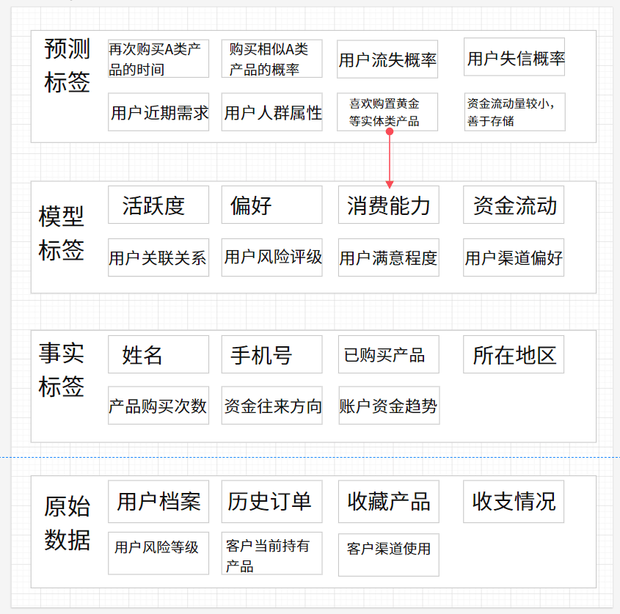
    - 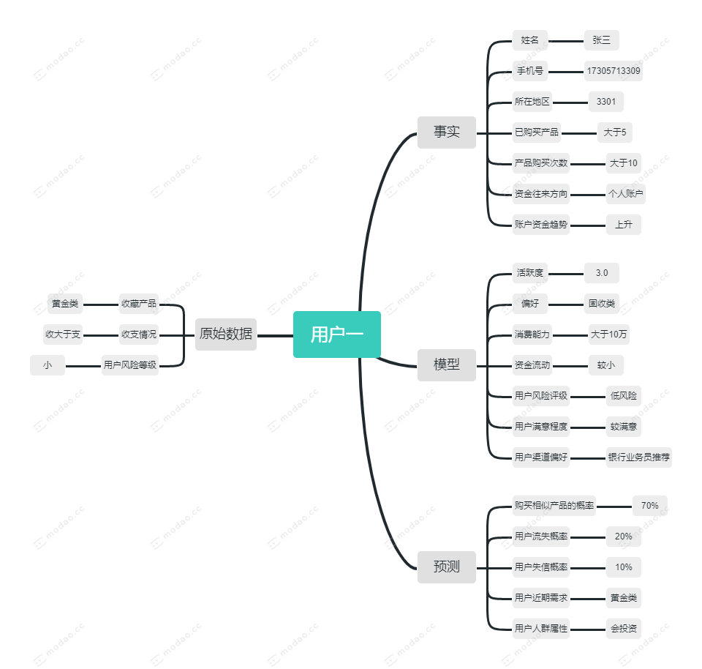
    - 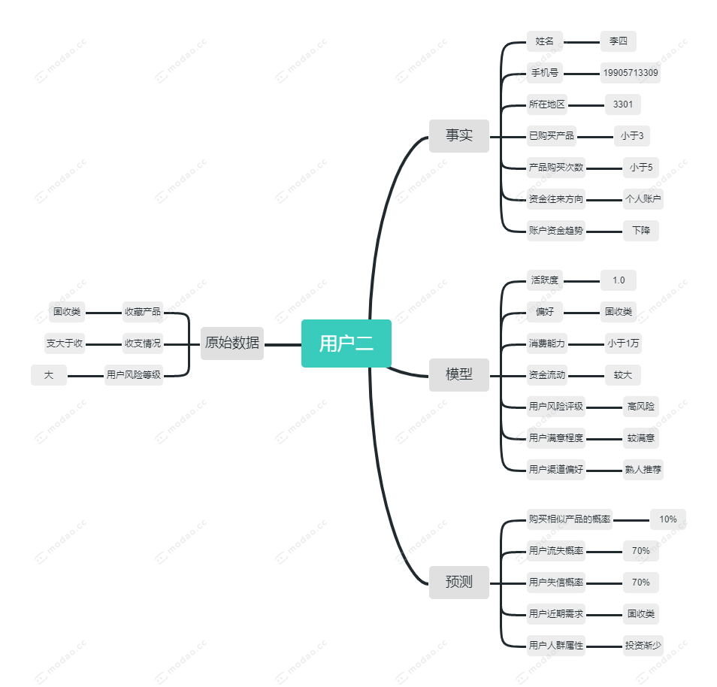
    - 
  + 问题&风险点：存在冗余的功能需要删减，不该考虑企业方面的存款产品推荐

团队建设&技术分享

1. 对外分享/交流：王月华、刘成豪、梁玮文、俞婷婷、李奕乐于2022年1月26号进行线上电话会议进行有关需求分析的简化方向，原型以及用户画像的探讨和改进方向
2. 心得体会：银行方面的前端界面仍需改进，需求分析还需进一步简化，有关用户画像存款产品的人群范围不该包括企业账户等，